# Relatório Prática 07 – 06/10/2023

# Arthur Souza/João Paulo – PN1

Iniciou a prática criando uma entidade nomeado pseudo_mux no software QUARTUS II 13.0, especificando qual chip está sendo utilizado, no caso o EP2C35F672C6.

A partir disso, adicionou-se o código disponibilizado no sistema e implementado uma arquitetura comportamental para análise e compilação dos dados:

***library ieee;***

***use ieee.std_logic_1164.all;***

***entity pseudo_mux is***

***port (***

***CLOCK : in std_logic; -- clock input***

***RESET : in std_logic; -- reset input***

***S : in std_logic; -- control input***

***A,B,C,D : in std_logic; -- data inputs***

***Q : out std_logic -- data output***

***);***

***end pseudo_mux;***

***architecture arch of pseudo_mux is***

***type estado is (s0, s1, s2, s3);***

***signal est_atual, est_futuro : estado;***

***begin***

***process(CLOCK, RESET) is***

***begin***

***if(RESET= '1') then***

***est_atual<=s0;***

***elsif(rising_edge(CLOCK)) then***

***est_atual<=est_futuro;***

***end if;***

***end process;***

***process(S, est_atual, A, B, C, D) is***

***begin***

***case est_atual is***

***when s0 =>***

***Q<=A;***

***if(S='1') then***

***est_futuro<=s1;***

***else***

***est_futuro<=s0;***

***end if;***

***when s1 =>***

***Q<=B;***

***if(S='1') then***

***est_futuro<=s2;***

***else***

***est_futuro<=s1;***

***end if;***

***when s2 =>***

***Q<=C;***

***if(S='1') then***

***est_futuro<=s3;***

***else***

***est_futuro<=s2;***

***end if;***

***when s3 =>***

***Q<=D;***

***if(S='1') then***

***est_futuro<=s0;***

***else***

***est_futuro<=s3;***

***end if;***

***end case;***

***end process;***

***end arch;***

Simulado e atestado ausência de erros, verificou-se a esquematização do código em circuito pela opção RTL viewer e Technology Map Viewer. Segue abaixo as imagens:

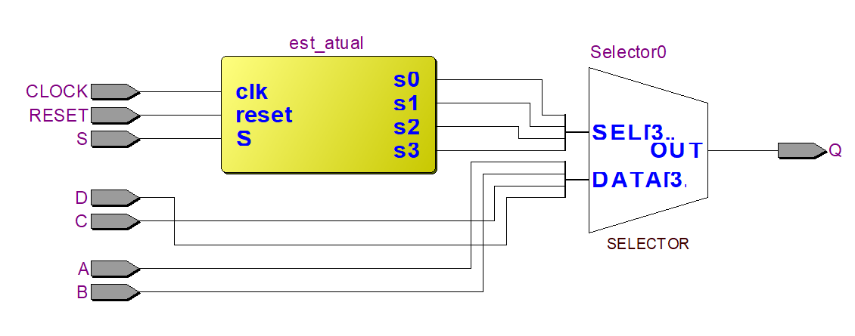

Figura 1: Circuito Pseudo Mux

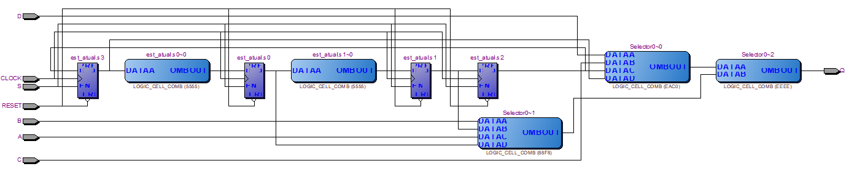

Figura 2: Diagrama do circuito Pseudo Mux

Seguiu-se para a compilação do testbench criado, este chamado de tb_mean_4_clocks, e que irá definir os testes do projeto. Ele está descrito abaixo:

***library IEEE;***

***use IEEE.STD_LOGIC_1164.all;***

***use ieee.numeric_std.all;***

***entity tb_pseudo_mux is***

***end tb_pseudo_mux;***

***architecture teste of tb_pseudo_mux is***

***component pseudo_mux is***

***port (***

***CLOCK : in std_logic; -- clock input***

***RESET : in std_logic; -- reset input***

***S : in std_logic; -- control input***

***A,B,C,D : in std_logic; -- data inputs***

***Q : out std_logic -- data output***

***);***

***end component;***

***signal fio_clk : std_logic :='0';***

***signal fio_res : std_logic ;***

***signal fio_s : std_logic ;***

***signal fio_a,fio_b,fio_c,fio_d : std_logic;***

***signal fio_q : std_logic :='0';***

***begin***

***-- Note que o componente é instanciado com apenas 4 bits nas entradas para facilitar a simulação:***

***instancia_pseudo_mux: pseudo_mux port map(CLOCK=>fio_clk, RESET=>fio_res,A=>fio_a,B=>fio_b,C=>fio_c,D=>fio_d,S=>fio_s,Q=>fio_q);***

***-- Dados de entrada de 4 bits são expressos em "hexadecimal" usando "x":***

***fio_clk <= not fio_clk after 5ns;***

***fio_res <= '1', '0' after 5ns;***

***fio_s <= '0', '1' after 20ns, '0' after 30ns,'1' after 50ns, '0' after 60ns,'1' after 80ns, '0' after 90ns;***

***fio_a <= '0', '1' after 10ns, '0' after 20ns;***

***fio_b <= '0', '1' after 20ns, '0' after 50ns;***

***fio_c <= '0', '1' after 50ns, '0' after 80ns;***

***fio_d <= '0', '1' after 80ns, '0' after 90ns, '1' after 100ns, '0' after 110ns;***

***end teste;***

Com ele, podemos simular o funcionamento do circuito através do software MULTISIM. Basta apenas indica o arquivo como testbench em simulation e começar a simulação em RTL. Irá abrir um gráfico de sinais com valores determinados pelo testbench e irá auxiliar na verificação da lógica.

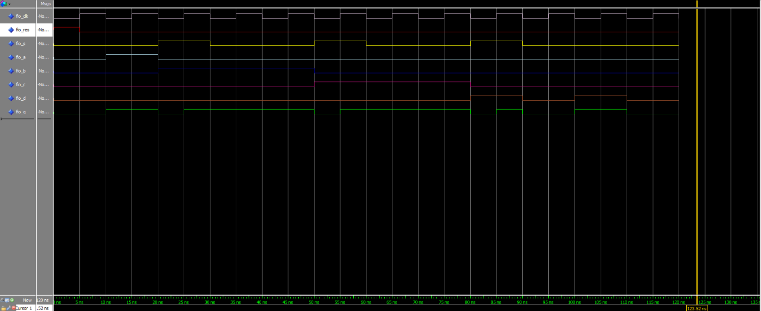

Figura 3: Simulação Pseudo Mux no Multisim

Foi utilizado o arquivo csv do comparador para facilitar a pinagem desse projeto.

***A <=*** ***PIN_N25***

***B <= PIN_N26***

***C <= PIN_P25***

***D <= PIN_AE14***

***CLOCK <= PIN_AC13***

***RESET <= PIN_C13***

***S <= PIN_B13***

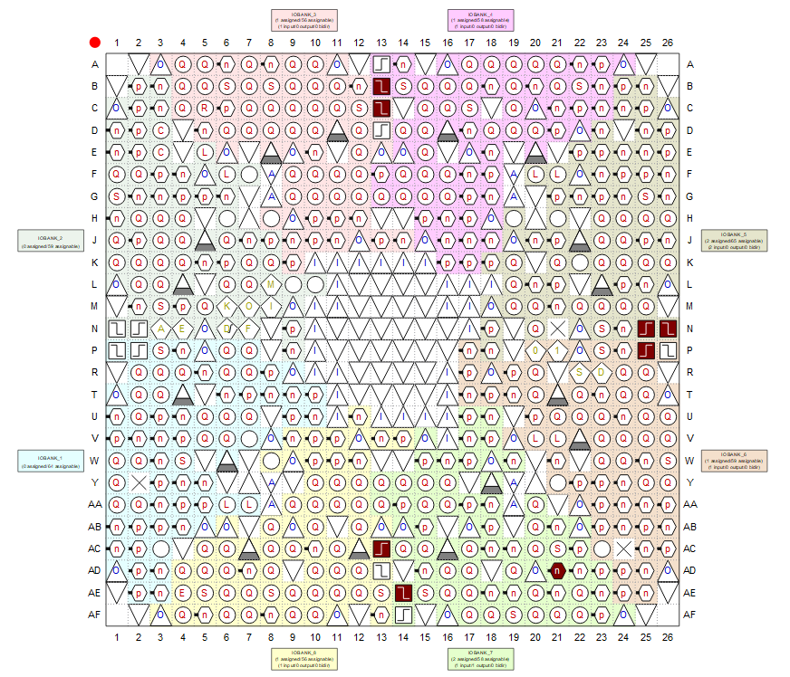

Figura 4: Pin Planner

Simulando novamente para verificação dos pinos, podemos enviar o projeto para o FPGA usando a função PROGRAMMER e o usb blaster.

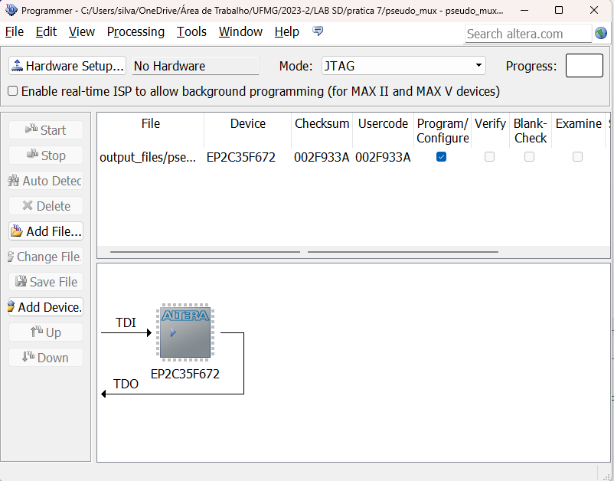

Figura 5: Programmer